Stock Market Assistant - Архитектура системы

Stock Market Assistant - Архитектура системы

1. Общая архитектура (Component Diagram)
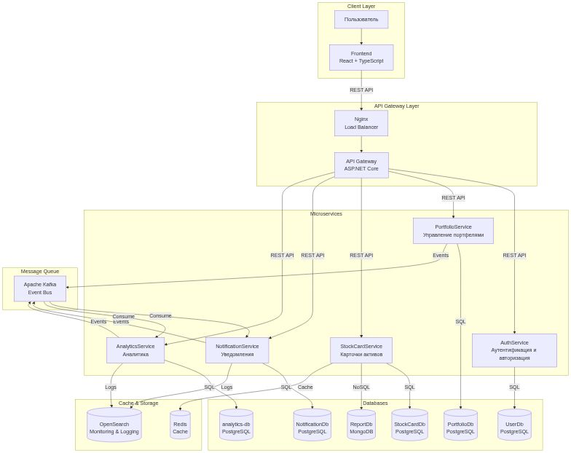

2. Event-Driven Architecture (Kafka Flow)
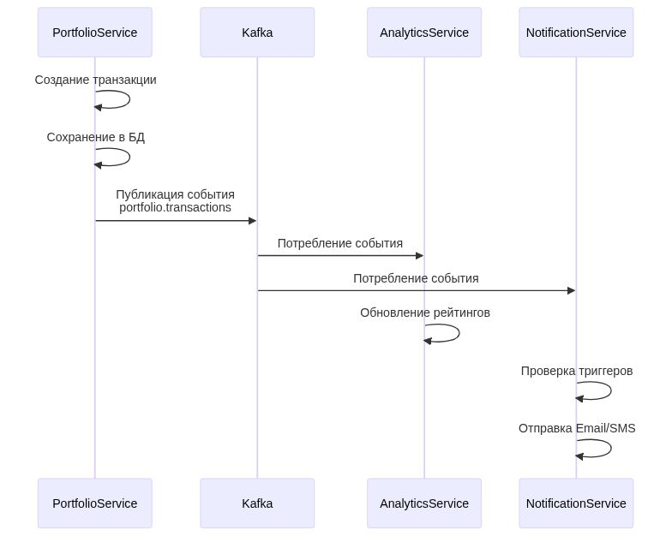

3. Детальная архитектура сервисов
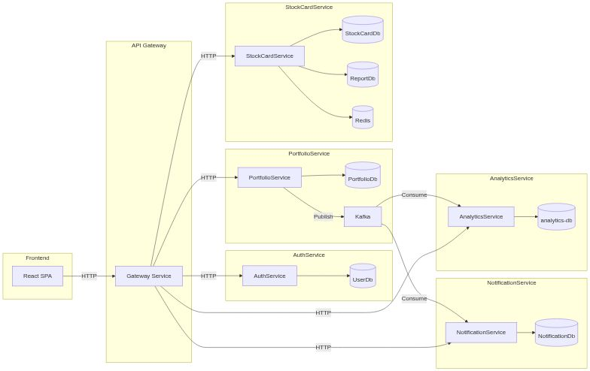

4. Data Flow Diagram
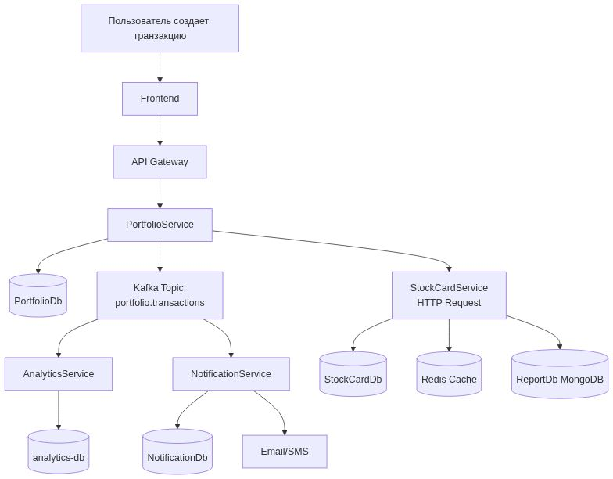

5. Database Schema Overview
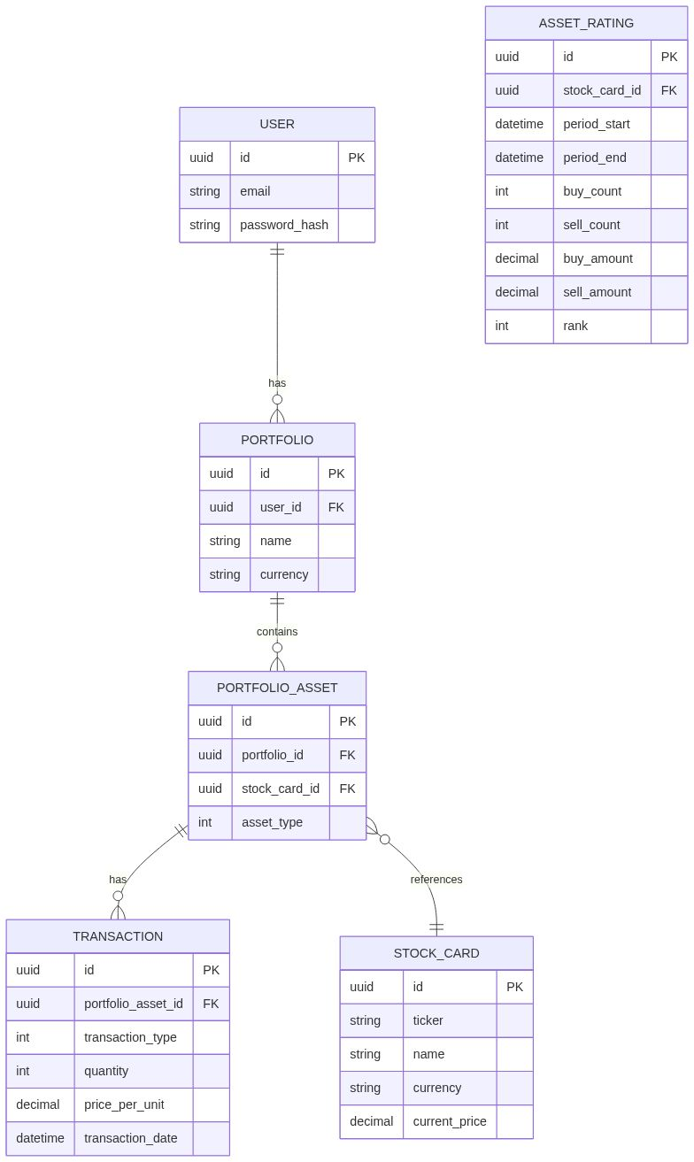

6. Deployment Architecture
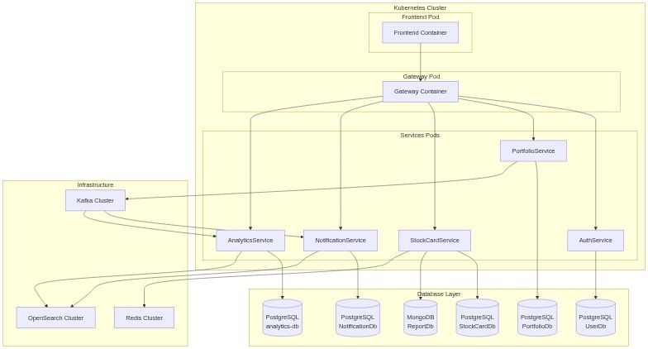

7. Security Architecture
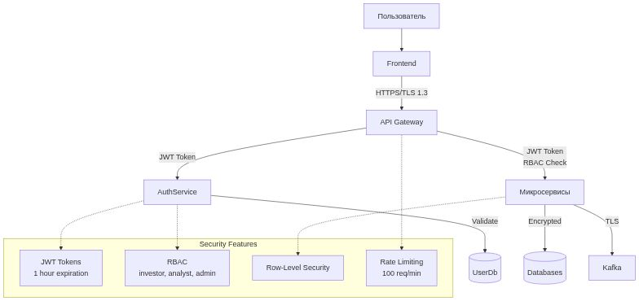

8. Monitoring & Observability
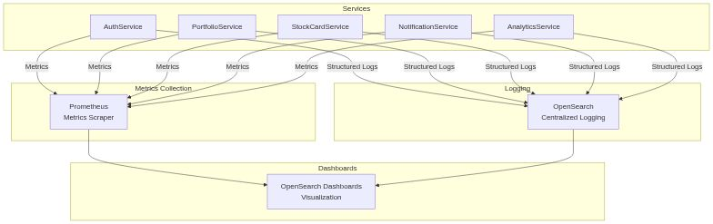

Примечания
- Все сервисы используют Clean Architecture (Domain, Application, Infrastructure, Presentation)
- Коммуникация между сервисами: REST API (синхронная) и Kafka (асинхронная)
- Каждый сервис имеет свою базу данных (Database per Service pattern)
- Redis используется для кэширования данных StockCardService
- OpenSearch используется для централизованного логирования и мониторинга
- Kafka обеспечивает event-driven коммуникацию между PortfolioService, AnalyticsService и NotificationService

